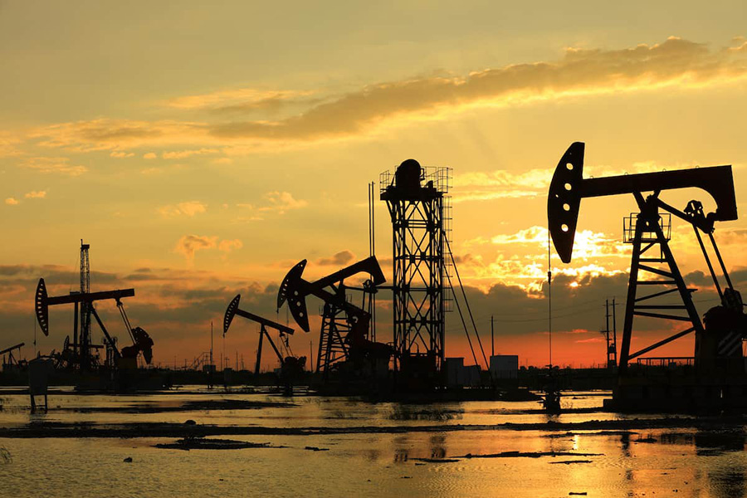
Origen del Petróleo
(extraído de páginas 103 y 104 del doc. "Mil_Kilometros_abajo")
* actualizada: 15 marzo 2024 *

... Comencemos con el petróleo. Siempre me llamó la atención la cantidad de petróleo que existía si este era, como nos enseñaron, de origen biológico animal y vegetal. No había relación entre lo procesado y lo obtenido. ¿Cuántos dinosaurios hacen falta para producir los millones de millones de barriles de petróleo extraídos hasta la fecha? No alcanzaría todo el período jurásico para lograrlo, y sin embargo nadie en la comunidad científica se preguntaba como esto era posible.
Mi afirmación ante esta incomprensible contradicción, era que el petróleo era de origen mineral, más precisamente, era como el agua, un compuesto natural del que no se sabe a ciencia cierta cómo se formó. Mi atrevimiento, junto con muchos otros que pasaré a relatar, me costó no solo la materia sino la carrera.
Mucho tiempo después, cuando tuve acceso al verdadero conocimiento, comprobé que todo lo que defendía era verdad. Como el cuerpo humano produce sangre, el planeta produce petróleo, porque éste es su sangre y el lubricante donde se asientan las placas tectónicas.
En determinados lugares, la corteza terrestre tiene “burbujas” en donde el petróleo se filtra y es ahí de donde se extrae. Esta extracción cuando es excesiva produce una falta de lubricante entre placas tectónicas que favorece su fricción, produciendo movimientos sísmicos.
Conociendo la mecánica del planeta, los oscuros utilizan la tecnología de HAARP y otras no tan conocidas, para excitar los puntos de fricción y producir terremotos centralizados en un sector o región específica.
Esto viene ligado a la formación natural de los astros, todos ellos nacen en estado líquido-plasmático, los gases y las fuerzas vacuas hacen que estos se expandan, como una burbuja de jabón, mientras se enfrían. Lo primero que se solidifica es la corteza del astro, la parte más externa de la burbuja, y luego el resto. Esto produce que su interior sea hueco, como un balón de fútbol.
En el caso de la tierra, su composición y capas principales (pueden haber capas intermedias) de su estructura interna, de fuera hacia dentro, son las siguientes: atmósfera corteza externa, placas tectónicas externas, petróleo, magma, petróleo, placas tectónicas internas, corteza interna, atmósfera interna, núcleo de punto cero. Este núcleo es el encargado de producir el campo magnético de la tierra y de mantener la estabilidad y la vida en su interior.

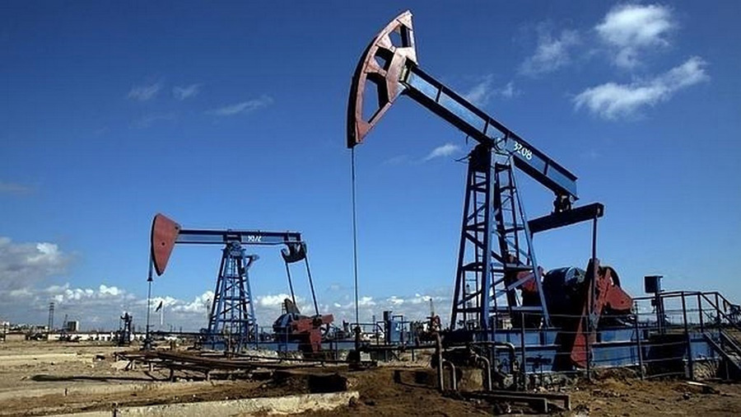

Subir

